**1.- Que tipos de ficheros de texto plano existen:**

1. Acceso directo o indirecto, indexados y secuenciales
2. Acceso indirecto o nulo, indexados y secuenciales.
3. Text plano y binario
4. **Acceso directo o aleatorio, indexados y secuenciales**

**2.- Cuáles son los elementos de una base de datos:**

1. Entidades, Registros, Atributos y Catálogo.
2. Catálogo, Metadatos, Organización Y Entidad
3. Registros, Atribucos, Campos y Entifades
4. **Entidades, Atributos, Registros y Campos**

**3.- Que modelos de bases de datos existen:**

1. Jerárquico, Red y en Escalera
2. Relacional, Red y Escalera, Espiral
3. Jerárquico, Relacional y Modelo de Escalera, Espiral
4. **Jerárquico, Relacional, Red, Orientado a Objetos.**

**4.- La herramienta informática que permite crear, manipular, gestionar y eliminar los datos y las estructuras de una base de datos es:**

1. una base de datos jerárquica
2. un Sistema Gestor de Bases de Datos (SGBD)
3. una base de datos relacional
4. **ninguna de las anteriores**

**5.- De los siguientes acrónimos, indica cual es un Sistema Gestor de Bases de Datos (SGBD)**

1. EXCEL
2. **MySQL**
3. BASE
4. Ninguno de los anteriores

**6.- De qué tipo es la relación entre estas dos tablas de la base de datos de una biblioteca?**

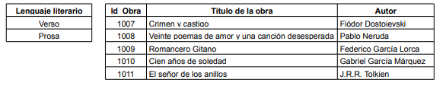

1. **Uno a muchos**
2. Muchos a muchos
3. Uno a uno
4. Ninguna de las anteriores

**7.- ¿Qué es una base de datos?**

**a. Una base de datos es un conjunto de información relacionada entre sí**

b. El conjunto de valores que puede tomar un atributo

c. Uno o varios que sirvan para distinguir cada entidad en la relación

d. Ninguna de las anteriores

**8.- ¿De qué tipo es la relación entre estas dos tablas de la base de datos de un videoclub?**

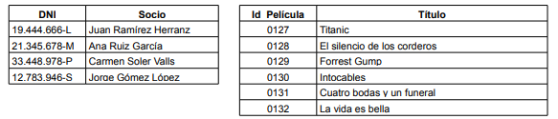

1. Uno a muchos
2. **Muchos a muchos**
3. Uno a uno
4. Ninguna de las anteriores

**9.-** **En una base de datos de tipo relacional …**

1. **los registros son las filas de las tablas**
2. los registros son las columnas de las tablas
3. los campos son las filas de las tablas
4. las tuplas son las columnas de las tablas

**10.- De las siguientes afirmaciones, indica cuales son ciertas respecto a una base de datos relacional**

1. los datos se representan en tablas
2. la respuesta a las consultas se configura en forma de tabla
3. ambas son ciertas
4. ambas son falsas